一、短信SDK验证码验证流程简介

用户填写完用户名以及密码之后，就可以进行短信验证。由于邮箱验证比较繁琐，一般都采用短信验证。

短信验证的核心流程如下图所示：

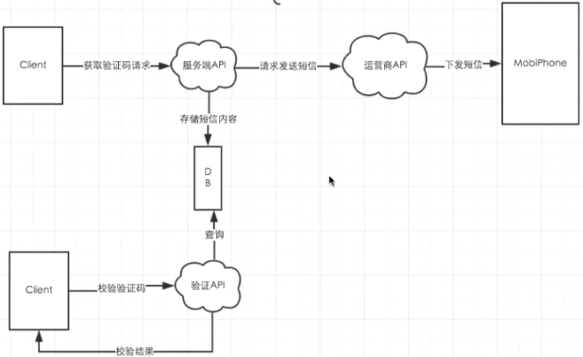

如果是自己去做短信验证功能的话，最好按照以上流程走。一般为了节约经费，我们都是采用接入第三方的短信验证SDK的方式来进行开发。
以MOB的短信验证SDK为例，SDK已经封装好以上流程，用户只需要知道API接口就可以进行短信验证。试用期的话，每天上限20条。

二、短信SDK接入

1、在短信SDK的网址注册，然后注册APP，获取APPKey等信息。

2、按照官方文档进行集成。需要注意的是，在Android Studio中是通过Module的信息进行Library依赖。另外，如果发生jar包冲突（重复）的话，最好多建一个globalLibrary，并且把该jar放进去，其余Module删除，引用globalLibrary即可。

三、短信SDK使用

1、一般来说，需要进行SDK初始化，初始化中传入APPKey等信息。如果有注销的方法也要在onDestroy()方法中调用，以免内存泄漏。
SMSSDK.initSDK(.......);

2、根据官方文档进行开发，每一套SDK的使用都不一样，需要仔细阅读文档。遇到不懂的，除了文档以外，官方Demo也可以参考或者Copy。

注意要点：

1、一般请求短信验证码需要传国家代号以及电话作为参数，中国是86。电话号码最好做一下合法判断，比如长度、正则表达式匹配等。参考例子如下：
/**
* 检查国家代号以及手机号码是否正确
* @param phone
* @param code
*/
private void checkPhoneNum(String phone, String code) {
if (code.startsWith("+")) {
code = code.substring(1);
}

if (TextUtils.isEmpty(phone)) {
ToastUtils.showToast(this, "请输入手机号码");
return;
}

if (code == "86") {
if (phone.length() != 11) {
ToastUtils.showToast(this, "手机号码长度不对");
return;
}

}

//正则匹配中国手机号码
String rule = "^1(3|5|7|8|4)\\d{9}";
Pattern p = Pattern.compile(rule);
Matcher m = p.matcher(phone);

if (!m.matches()) {
ToastUtils.showToast(this, "您输入的手机号码格式不正确");
return;
}
}

2、短信验证码请求间隔一般要大于60秒（具体SDK不同），否则服务器会返回“请求过于频繁”。因此我们自定义按钮计时器：

public class CountTimerView extends CountDownTimer {

public static final int TIME_COUNT = 61000;//时间防止从59s开始显示（以倒计时60s为例子）
private TextView btn;
private int endStrRid;

/**
* 参数 millisInFuture 倒计时总时间（如60S，120s等）
* 参数 countDownInterval 渐变时间（每次倒计1s）
* 参数 btn 点击的按钮(因为Button是TextView子类，为了通用我的参数设置为TextView）
* 参数 endStrRid 倒计时结束后，按钮对应显示的文字
*/
public CountTimerView(long millisInFuture, long countDownInterval, TextView btn, int endStrRid) {
super(millisInFuture, countDownInterval);
this.btn = btn;
this.endStrRid = endStrRid;
}

/**
* 参数上面有注释
*/
public CountTimerView(TextView btn, int endStrRid) {
super(TIME_COUNT, 1000);
this.btn = btn;
this.endStrRid = endStrRid;
}

public CountTimerView(TextView btn) {
super(TIME_COUNT, 1000);
this.btn = btn;
this.endStrRid = R.string.smssdk_resend_identify_code;
}

// 计时完毕时触发
@Override
public void onFinish() {

btn.setText(endStrRid);
btn.setEnabled(true);
}

// 计时过程显示
@Override
public void onTick(long millisUntilFinished) {
btn.setEnabled(false);
btn.setText(millisUntilFinished / 1000 + " 秒后可重新发送");

}
}

四、短信验证完整流程

1、用户数据用户名以及密码

2、判断用户名以及密码的合法性

3、调用短信SDK获取验证码的接口，获取验证码

4、用户收到，输入验证码

5、获取用户输入的验证码，调用短信SDK验证码验证的接口，进行验证

6、验证通过以后，在回调中调用自己服务器的注册API，进行注册（其实这个才是核心代码），注册成功，销毁本Activity，跳到主Activity。

